ACTIVIDADES 5TO A-B-C MARTES 1 DE DICIEMBRE

Martes 1/12

La tarea de hoy no hay que enviarla para corregir a la seño, la revisaremos en el próximo zoom.

Resolver el problema y las divisiones en la carpeta.

1. Para la inauguración del nuevo centro cultural, se imprimieron 1.000 copias del folleto publicitario. Cada copia cuesta $2,25. ¿Cuánto pagaron en total por las 1.000 copias?

Si el gasto se dividió entre los 10 organizadores. ¿Cuánto abonó cada uno?

1. Ejercitamos las divisiones

475,98 : 10= 41,2 : 10=

23,786 : 100= 25, 986 : 100=

34,09 : 1.000 = 543, 15 : 1.000 =

**Trabajo comprobatorio integrador de Ciencias Naturales**

**Apellido y nombre:**

**Curso:**

1. Marcá la opción correcta sobre las características de los seres vivos.
2. Se **MUEVEN / DESPLAZAN**
3. Intercambian materiales y energía con el **AMBIENTE / SOL**
4. **MANTINENE / NO MANTIENEN** sus condiciones internas.
5. **POSEEN ADAPTACIONES / NO POSEEN ADAPTACIONES** al ambiente que habitan.
6. Captan **ESTIMULOS / RESPUESTAS** del ambiente que los rodea.
7. **PRESENTAN / NO PRESENTAN** un ciclo de vida.
8. Están **INVADIDOS / COMPUESTOS** por células.
9. ¿Unicelular o pluricelular? Marcá donde corresponda.

|  |  |  |
| --- | --- | --- |
| Organismo | Unicelular | Pluricelular |
| Paramecio |  |  |
| Orquídea |  |  |
| Perro |  |  |
| Ameba |  |  |
| Medusa |  |  |
| Esponja |  |  |

1. Respondé :
2. ¿Qué tienen en común todas las células?

………………………………………………………………………………………

1. ¿En qué dos grupos principales se pueden clasificar las células?

…………………………………………………………………………………

1. ¿Cuáles se encuentran en los organismos unicelulares y cuáles, en los pluricelulares?

…………………………………………………………………………………..

1. Nombrá las principales diferencias entre estos dos grupos de células.

………………………………………………………………………………………………………………………………………………………………………………

1. NOMBRÁ LOS GRUPOS DE MICROORGANISMOS QUE EXISTEN.

……………………………………………………………………………………………………………………………………………………………………………………………………………………

1. Muchos microorganismos conviven con nosotros y algunos de ellos causan enfermedades. ¿Cómo se denomina a estos últimos?
2. Bacterias.
3. Gérmenes.
4. Protistas.
5. Virus
6. Escribí el nombre de los sistemas que organizan el cuerpo humano.

……………………………………………………………………………………………………………………………………………………………………………………………………………………………………………………………………………………….

1. En la nutrición intervienen el sistema digestivo, sistema respiratorio, sistema circulatorio y sistema urinario. Elegí uno de los sistemas, explicá su función y dibújalo señalando los nombres de sus órganos.
2. Para cada alimento, indicá qué aporta principalmente: carbohidratos ( C ), proteínas ( P), lípidos (L), o vitaminas (V). Tené en cuenta que en algunos alimentos pueden ir dos opciones.
3. POLLO
4. LECHE
5. GALLETITAS
6. ACELGA
7. POROTOS
8. HUEVOS
9. NARANJAS
10. ¿Qué capas se ven en la imagen?

a)

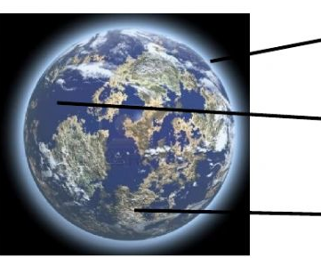

b) Colocá cada cartel dónde corresponda

CORTEZA

NÚCLEO

MANTO

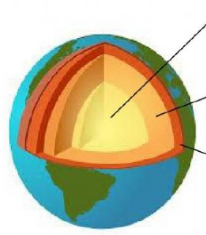

1. Observá, pensá y completá.

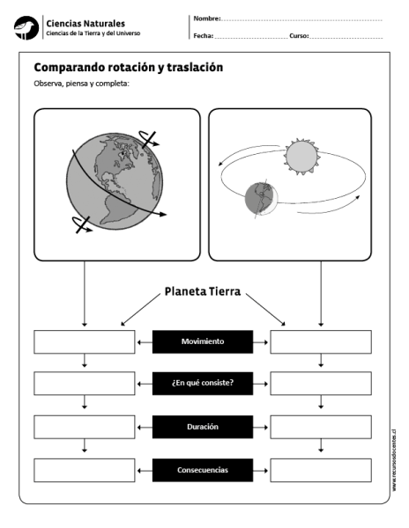

PLANETA TIERRA

MOVIMIENTO

¿EN QUÉ CONSISTE?

DURACIÓN

CONSECUENCIAS

Rúbrica: Trabajo comprobatorio integrador Ciencias Naturales Noviembre 2020.( Para completar por la docente)

Alumno: …………………………………………………...

|  |  |  |  |  |
| --- | --- | --- | --- | --- |
| Contenidos | Alcanza ampliamente los contenidos. | Alcanza los contenidos. | Seguiremos trabajando para alcanzar los contenidos. | |
| Reconocimiento de las características de los seres vivos |  |  |  | |
| Distinción entre organismos pluricelulares y unicelulares |  |  |  | |
| Identificación de tipos de células y características. |  |  |  | |
| Reconocimiento de microorganismos para el ser humano: perjudiciales y beneficiosos |  |  |  | |
| Reconocimiento de a organización general del cuerpo humano en sistemas de órganos |  |  |  | |
| Identificación de sistemas involucrados en las funciones vitales: nutrición |  |  |  | |
| Reconocimiento y distinción de los tipos de biomateriales (proteínas, glúcidos, lípidos, vitaminas) y nutrientes (minerales, agua) y principales funciones de cada uno. |  |  |  | |
| Reconocimiento de la estructura interna de la Tierra. | . |  |  | |
| Diferenciación de movimientos reales de la Tierra: El día y la noche. La traslación de la Tierra: las estaciones y la inclinación del eje de rotación terrestre |  |  |  | |
| Sostiene el lazo con la escuela y sus docentes |  |  |  | |
| Tiene acceso a las propuestas de enseñanza |  |  |  | |
| Entrega las tareas que se le han propuesto dentro de los tiempos y formas acordados |  |  |  | |
| Plantea dudas, preguntas, opina. |  |  |  | |
| Se conecta a las clases virtuales. |  |  |  |
| En las clases virtuales, se manifiesta participativo/a. |  |  |  |